摘要：bitbucket是一家源代码托管网站，采用[Mercurial](https://baike.baidu.com/item/Mercurial)和[Git](https://baike.baidu.com/item/Git)作为分布式版本控制系统，同时提供商业计划和免费账户。

Bitbucket与Jira，Hipchat和Bamboo集成，可以在整个开发过程中实现全面的端到端可见性和自动化。

系统：centos6.5

bitbucket：bitbucket-5.5.0

git： 2.2.0+

① 在centos6.5的环境下安装支持组件

1.JDK1.8 64位（安装见：<http://newthink.blog.51cto.com/872263/1859308>）

2.mysql5.6 64位 （安装见：<http://newthink.blog.51cto.com/872263/1851969>）

为bitbucket建立数据库

mysql -uroot -p

create database bitbucket character set utf8 collate utf8_bin;

grant all on bitbucket.* to bitbucket@'localhost' identified by 'bitbucket';

flush privileges;

quit

3.GIT2.2.0+.Git是一个开源的分布式版本控制系统，可以有效、高速的处理很小到非常大的项目版本管理。

下载GIT

wget <https://www.kernel.org/pub/software/scm/git/git-2.9.5.tar.gz>

安装git依赖包

yum install curl curl-devel zlib-devel openssl-devel perl-CPAN cpio expat-devel gettext-devel

解压

tar -xvf git-2.9.5.tar.gz

cd git-2.9.5

编译安装

./configure && make && make install

查看版本号

git --version

##########################GIT成功安装#######################

4.Perl5.16.3安装（版本要5.8.8或更高。Perl，一种功能丰富的计算机程序语言，与脚本语言一样，Perl不需要编译器和链接器来运行代码，你要做的只是写出程序并告诉Perl来运行而已）

Perl下载

wget <http://www.cpan.org/src/5.0/perl-5.26.1.tar.gz>

tar xvf perl-5.26.1.tar.gz

bitbucket下载

wget <https://www.atlassian.com/software/stash/downloads/binary/atlassian-bitbucket-5.5.0-x64.bin>

bitbucket支持的最低版本是2.2.0。升级到Git 2.2.0+并重新启动Bitbucket。

git下载地址：

官网地址：<https://www.kernel.org/pub/software/scm/git/>

② 下载bitbucket并安装

下载bitbucket

wget https://www.atlassian.com/software/stash/downloads/binary/atlassian-bitbucket-5.5.0-x64.bin

chmod a+x atlassian-bitbucket-5.5.0-x64.bin

sudo ./atlassian-bitbucket-5.5.0-x64.bin

③ 将mysql-connector-java-5.1.42-bin.jar 与 atlassian-extras-3.2.jar 复制到 /opt/atlassian/bitbucket/5.5.0/app/WEB-INF/lib/

mysql-connector-java-5.1.42-bin.jar ——连接数据库

atlassian-extras-3.2.jar ——破解bitbucket

重新启动bitbucket

在安装中的交互（默认服务http端口号为7990，服务端口号为8006，安装可以根据自己需要重新输入）

安装成功后，服务已经启动，可以通过http://localhost:7990访问

配置文件存放位置：/opt/atlassian/bitbucket/5.5.0/

④破解

1.停止服务，并上传文件

#service atlbitbucket stop ——停止bitbucket

下载bitbucket服务器上/opt/atlassian/bitbucket/4.10.1/app/WEB-INF/lib中atlassian-extras-decoder-v2-3.3.0.jar 和 atlassian-extras-legacy-3.3.0.jar两个文件

下载/opt/atlassian/bitbucket/4.10.1/app/WEB-INF/atlassian-bundled-plugins中atlassian-universal-plugin-manager-plugin-2.21.3.jar文件

（1）将 atlassian-extras-decoder-v2-3.2.jar，替换/opt/atlassian/

同样用360压缩打开atlassian-extras-legacy-3.3.0.jar文件，替换/opt/atlassian/bitbucket/5.5.0/app/WEB-INF/lib/atlassian-extras-decoder-v2-3.3.0.jar

(2)将atlassian-universal-plugin-manager-plugin-2.22.4.jar，替换/opt/atlassian/bitbucket/5.5.0/app/WEB-INF/atlassian-bundled-plugins/atlassian-universal-plugin-manager-plugin-2.22.5.jar

最后把替换后的三个文件原路放回去覆盖。

⑤ 安装mysql数据库驱动

1.下载mysql connector JDBC驱动 （下载官网：<http://dev.mysql.com/downloads/connector/j/>）

2.解压缩下载的文件

3.复制mysql-connector-java-5.1.42-bin.jar 文件到bitbucket服务器目录/opt/atlassian/bitbucket/5.5.0/app/WEB-INF/lib/中

**********wget http://cdn.mysql.com//Downloads/Connector-J/mysql-connector-java-5.1.40.zip*******************

4.重启服务

#service atlbitbucket start

⑥ bitbucket初始化

1.登录网站http://loclahost:7990后，系统初始化，需要等几十秒

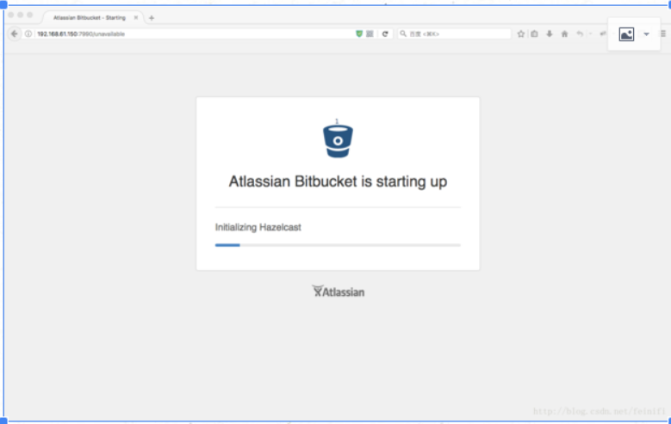

2.如果mysql的驱动安装正确，则可以配置数据库，如下配置后，单击“Test”测试连接数据库是否正常，成功后”Next”

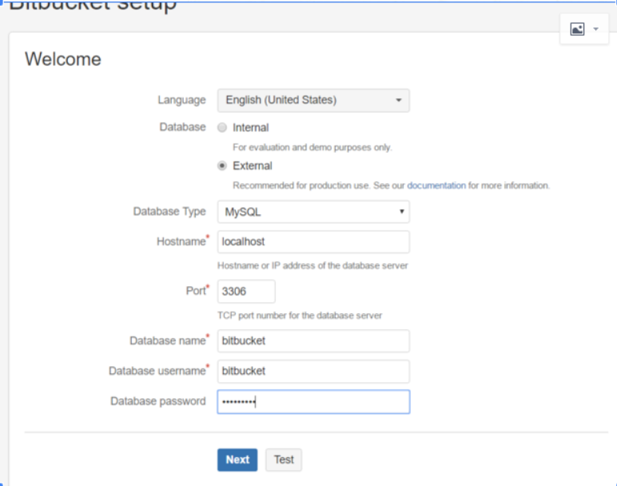

1. 申请一个试用许可证书

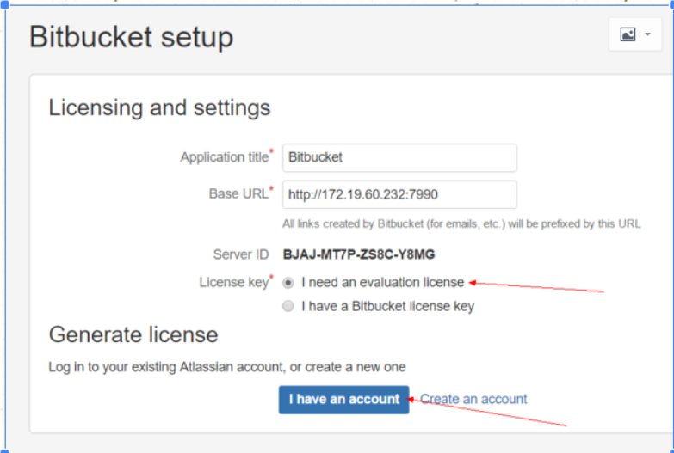

4.需要有一个Atlassion账号登陆去申请一个试用帐号

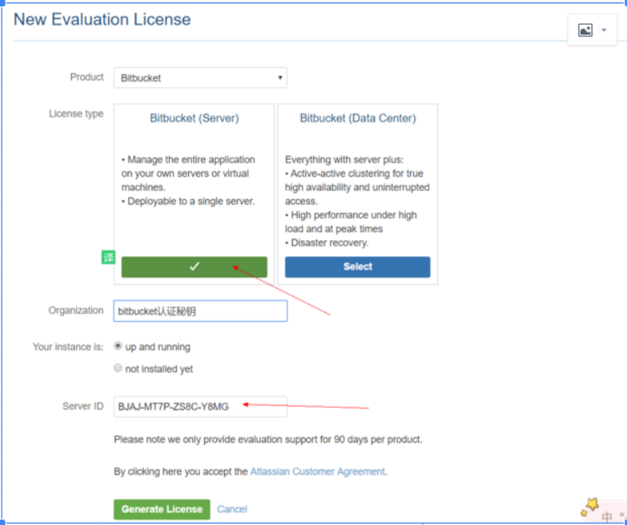

1. 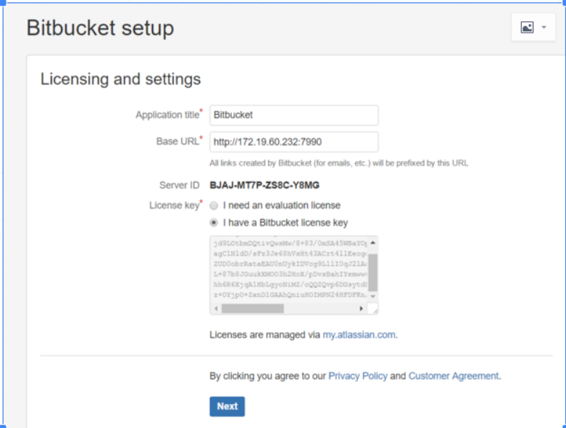

6.设置管理员账户，如果要整合JIRA，点击左边按钮，如果不需要直接”Go to Bitbucket”

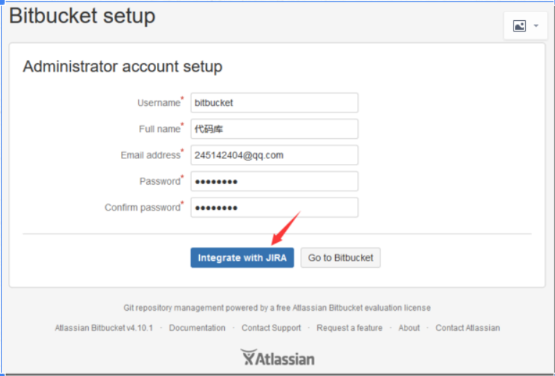

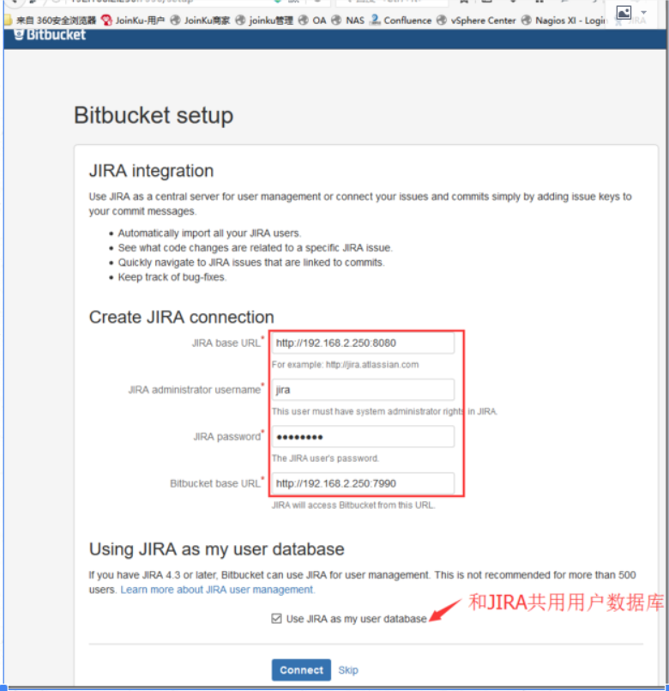

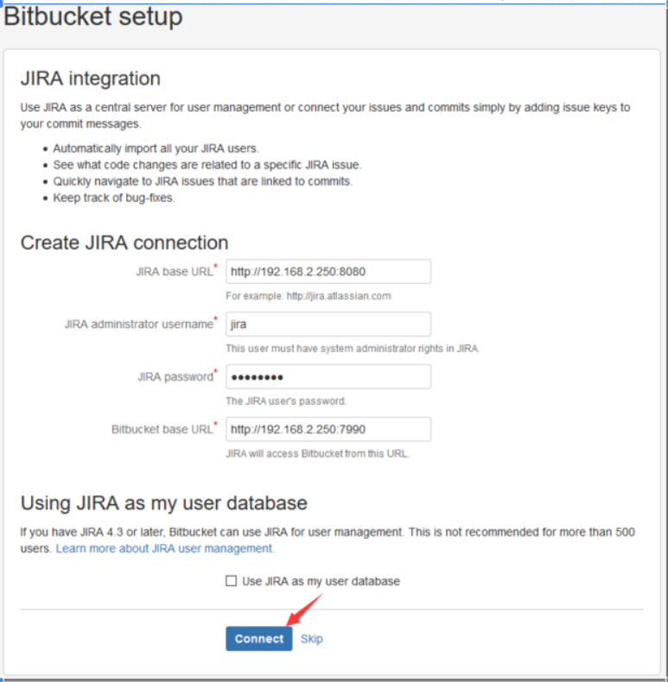

1. 登录

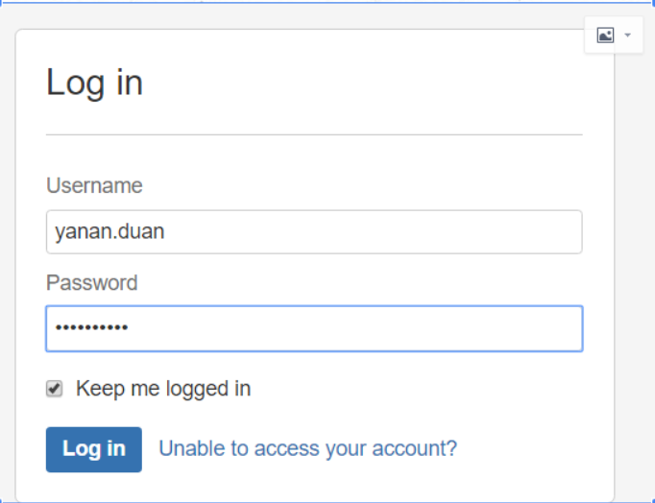

安装中文语言包

1.下载bitbucket中文语言包（下载地址：[https://translations.atlassian.com/dashboard/download?lang=zh_CN#/Bitbucket/4.11.0-rc1](https://translations.atlassian.com/dashboard/download?lang=zh_CN" \l "/Bitbucket/4.11.0-rc1)）

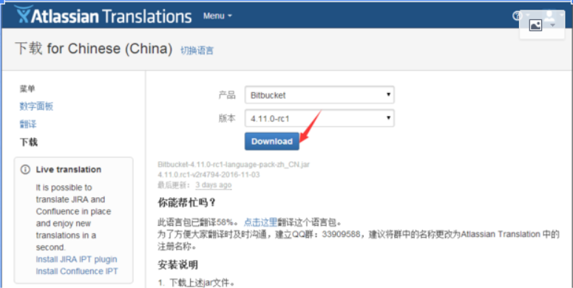

2.安装语言包

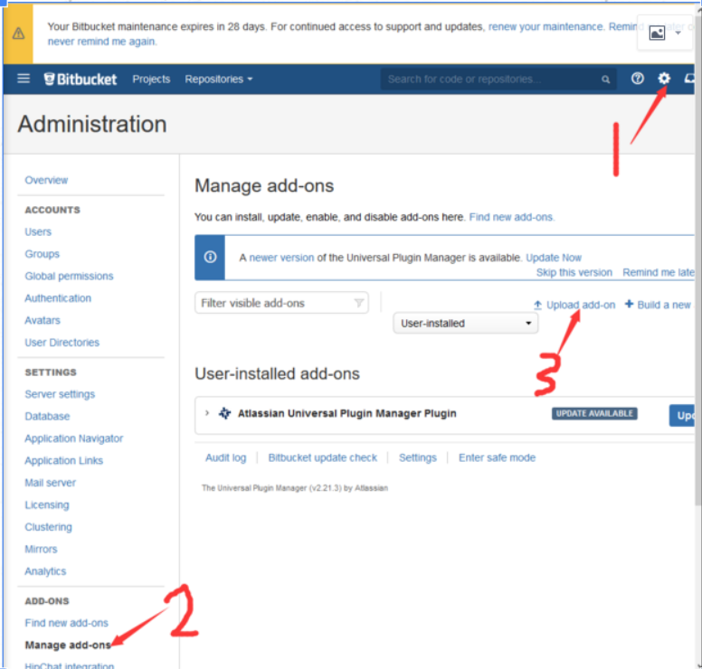

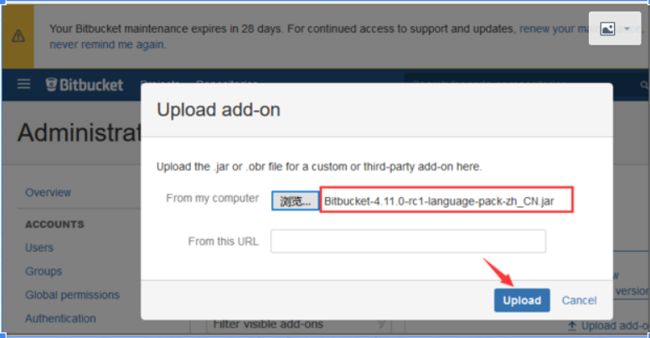

刷新下，中文版来了

应用程序连接confluence(jira已经自动连接）

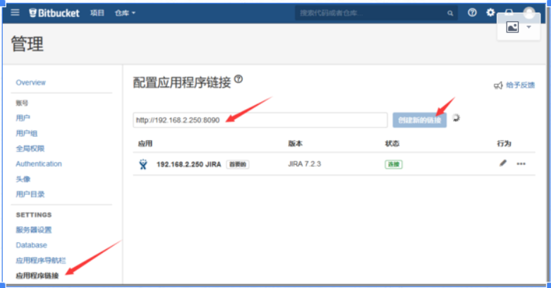

跳转到Confluence后需要管理员账号密码配置下程序连接，最后设置成功：

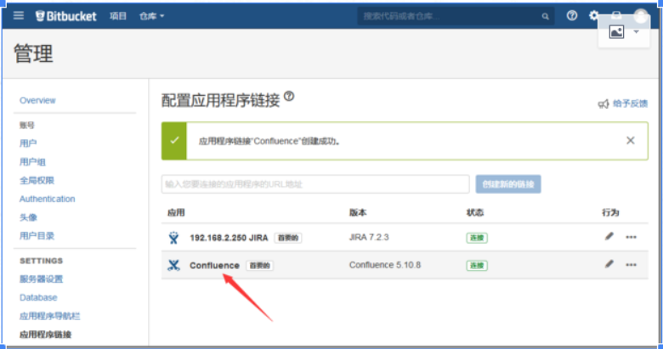

设置邮件服务器

